**附件5：投标文件目录及格式要求（投标单位参照竞选文件的要求编制带有目录和页码并装订成册的投标文件。）**

|  |  |  |  |  |
| --- | --- | --- | --- | --- |
| **序号** | **内容** | **是否提交** | **页码范围** | **备注** |
| **一** | **报价文件** |  |  |  |
| 1.1 | 报价一览表（见格式1） |  |  |  |
| 1.2 | 报价明细表（自拟） |  |  |  |
| **二** | **商务文件** |  |  |  |
| 2.1 | 供应商营业执照复印件 |  |  |  |
| 2.2 | 法定代表人证明及授权书(格式2) |  |  |  |
| 2.3 | 供应商调查表(格式3) |  |  |  |
| 2.4 | 投标人国家企业信用信息公示系统及“信用中国”网站查询结果附查询结果截图 |  |  |  |
| 2.5 | 投标单位声明函(格式4) |  |  |  |
| 2.6 | 投标人具有机电工程施工总承包叁级及以上资质；或具有建筑机电安装工程专业承包叁级及以上资质 |  |  |  |
| 2.7 | 投标人近3年内(2022年1月1日至今)完成过质量合格的类似工程项目业绩（需提供合同等相关证明材料复印件） |  |  |  |
| 2.8 | 有效的安全生产许可证及资质证书 |  |  |  |
| 2.9 | 专职安全员具有有效的安全生产考核合格证（C类）或建筑施工企业专职安全生产管理人员有安全生产考核合格证书（C3） |  |  |  |
| 2.10 | 拟投入本项目的项目负责人及团队成员情况表(格式5) |  |  |  |
| 2.11 | 供应商认为需要提交的其他资料 |  |  |  |
| **三** | **技术方案文件** |  |  |  |

**一、报价文件**

**1.1格式1.报价一览表**

项目名称：广州中医药大学（三元里校区）学生宿舍热水系统项目

|  |  |  |  |
| --- | --- | --- | --- |
| 序号 | 项目名称 | 投标价（单位：人民币元） | |
| 1 | 投标总价 | 大写：  小写： | |
| 其中 | 不含税总价 | 大写：  小写： | |
| 2 | 投标工期 |  | |
| 3 | 工程质量标准 |  | |
| 4 | 保修期限 |  | |
| 5 | 拟委派的项目负责人 | 姓名 |  |
| 技术职称 |  |
| 联系电话 |  |

注：（1）投标总价为人民币报价。

（2）投标总价是所有需采购人支付的本次项目采购的金额总数，应包括竞选文件要求的全部内容，投标人完成本项目（如果中标）所必须的所有成本费用和投标人应承担的一切税费，包括但不限于全部人工费、材料、设备、工具、机具、安装运输、规费、措施费、合理利润、管理费、税费等及清理现场的费用、合同实施过程中应预见和不可预见的费用等等。

（3）若用小写表示的金额和用大写表示的金额不一致，以大写表示的金额为准。

投标人名称（盖章）：

日期： 年 月 日

**1.2报价明细表（格式自拟）**

**注：需按工程量清单并将人工、材料分开单列报价**

**二、商务文件**

**2.1供应商营业执照复印件**

**2.2 格式2.法定代表人/负责人证明或授权委托书**

2.2.1法定代表人/负责人证明格式

**法定代表人身份证明书**

在我单位任 职务，是我单位法定代表人，身份证号为 ，特此证明。

（单位盖章）

日期：2025年 月 日

单位通信地址：

邮政编码： 单位联系电话：

附：法人代表身份证正反面或其他身份证明材料复印件

供应商： (盖单位章)

日 期： 年 月 日

|  |  |
| --- | --- |
| 身份证复印件（人像面） | 身份证复印件（国徽面） |
|  |  |

注：法定代表人/负责人证明书亦可采用工商行政管理局统一制订的格式。

2.2.2 法人授权委托书

**法定代表人授权委托证明书**

兹授权（委托代理人姓名）为我方委托代理人，其权限是：办理 广州大学城能源发展有限公司组织的“ 广州中医药大学（三元里校区）学生宿舍热水系统项目”的投标和合同执行，以我方的名义处理一切与之有关的事宜。

本授权书自年月日签章之日起生效，特此声明。

附：代理人性别： 年龄： 职务：

　　身份证号码：

　　（营业执照等）注册号码：

　　企业类型：

　　经营范围：

附：被授权人有效身份证正反面或其他身份证明材料复印

（单位盖章）：

法定代表人（签字或盖章）：

被授权人（签字或盖章）：

日期： 2025年 月 日

说明：法定代表人亲自办理投标事宜的，无需提交本证明书。

|  |  |
| --- | --- |
| 身份证复印件（人像面） | 身份证复印件（国徽面） |
|  |  |

注：法人授权委托书亦可采用工商行政管理局统一制订的格式。

**2.3格式3 供应商调查表**

|  |  |  |  |  |  |  |  |  |  |
| --- | --- | --- | --- | --- | --- | --- | --- | --- | --- |
| 项目名称：广州中医药大学（三元里校区）学生宿舍热水系统项目 | | | | | | | | | |
| 供应商名称 | |  | | | | | 法人代表 | |  |
| 详细地址 | |  | | | | | 邮 编 | |  |
| 成立日期 | |  | | 营业执照号码 |  | | 发证机构 | |  |
| 固定电话号码 | |  | | 传真号码 |  | | 注册资金 | |  |
| 公司类型 | | |  | | | 机构性质 | |  | |
| 项目联系人 | | |  | | | 联系电话 | |  | |
| 经营范围 | | |  | | | | | | |
| 序号 | 资质证书（认证项目）名称 | | | | | | 发证机关 | | |
| 1 |  | | | | | |  | | |
| 2 |  | | | | | |  | | |
| 3 |  | | | | | |  | | |
|  |  | | | | | |  | | |
| 主要服务行业 | | |  | | 主要客户 | |  | | |
| 近三年类似业绩 | | | | | | | | | |
| 序号 | 服务单位 | | | | 项目内容 | | | | |
| 1 |  | | | |  | | | | |
| 2 |  | | | |  | | | | |
| 3 |  | | | |  | | | | |
|  | | | | | | | | | |

注：供应商应按供应商须知的要求**提供主体资格证明材料及相关资质证明材料。（相关证明文件附后）**

供应商名称（加盖公章）：

2.4 投标人未被列入国家企业信用信息公示系统（www.gsxt.gov.cn)中严重违法失信企业名单，且未被列入“信用中国”网站（www.creditchina.gov.cn）失信被执行人名单（附查询结果截图并打印页面加盖公章）

截图示例：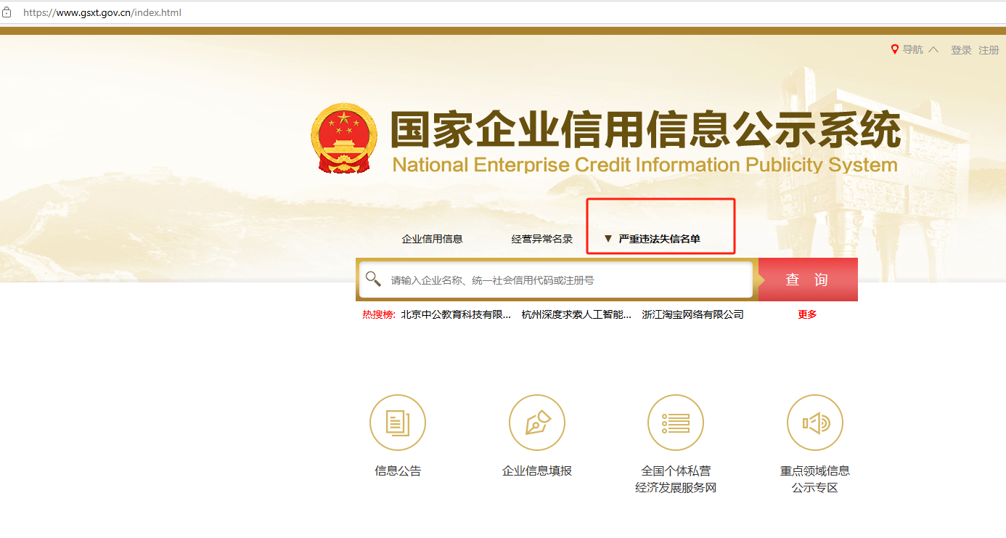

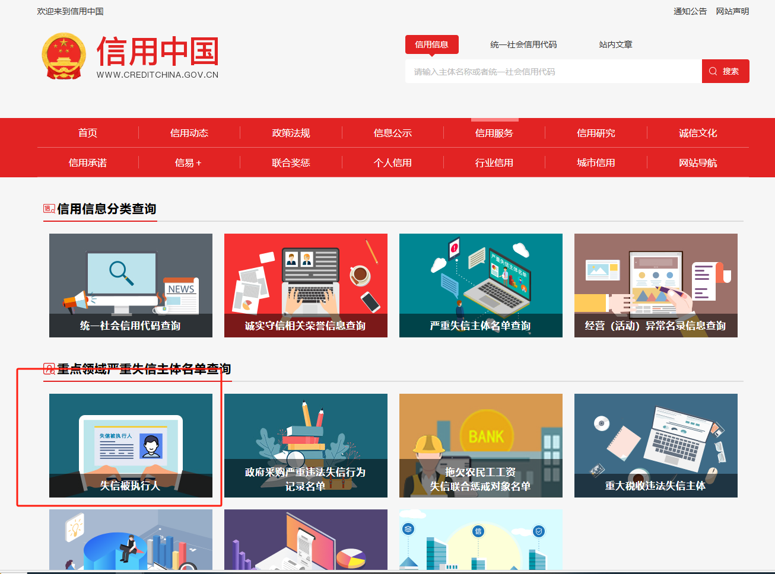

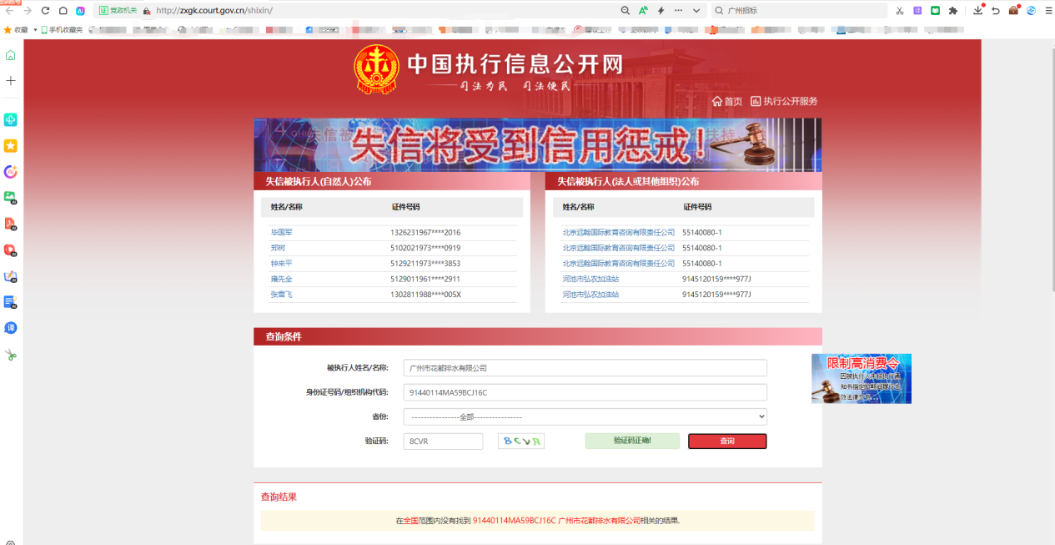

**2.5格式4**

**投标单位声明函**

广州大学城能源发展有限公司 **：**

关于贵公司广州中医药大学（三元里校区）学生宿舍热水系统项目，我公司（企业）愿意参加竞选，并声明：

我方承诺在本次采购活动中不存在以下情况：（1）处于被责令停业或破产状态；（2）资产被重组、接管和冻结；（3）在投标活动中3年内有重大违法活动和涉嫌违规行为。

我方承诺在本次采购活动中，如有违法、违规、弄虚作假行为，所造成的损失、不良后果及法律责任，一律由我公司（企业）承担。

特此声明！

**备注：1.本声明函必须提供且内容不得擅自删改，否则视为无效报价。**

**2.本声明函如有虚假或与事实不符的，作无效报价处理。**

投标人名称（盖公章）：

法定代表人（负责人）或报价人授权代表（签名或盖章）：

日期：

2.6 投标人具有机电工程施工总承包叁级及以上资质；或具有建筑机电安装工程专业承包叁级及以上资质。

**2.7**投标人近3年内(2022年1月1日至今)完成过质量合格的类似工程项目业绩（需提供合同等相关证明材料复印件）

|  |  |  |  |  |  |
| --- | --- | --- | --- | --- | --- |
| 序号 | 业主名称 | 项目名称 | 合同总价  （单位/万元） | 签约及完成时间 | 单位联系人及电话 |
|  |  |  |  |  |  |

投标人全称（加盖公章）:

法定代表人或其应标人授权代表(签字)： 日 期： 年 月 日

2.8**有效的安全生产许可证及资质证书**

**2.9专职安全员具有有效的安全生产考核合格证（C类）或建筑施工企业专职安全生产管理人员有安全生产考核合格证书（C3）**

**2.10 格式5.拟投入本项目的项目负责人及团队成员情况表**

**拟投入本项目的项目负责人情况表**

|  |  |  |  |  |  |  |  |  |  |
| --- | --- | --- | --- | --- | --- | --- | --- | --- | --- |
| 姓名 |  | | 出生年月 | |  | | 学历 | |  |
| 职称 |  | | 职务 | |  | | 从事本工作时间 | |  |
| 毕业院校 |  | | 毕业时间 | |  | | 专业 | |  |
| 注册证书等级  和专业 | | |  | | | | 证书编号 | |  |
| 职称证专业 | | |  | | | | 证书编号 | |  |
| 参加过的项目情况 | | | | | | | | | |
| 项目名称 | | 合同金额 | | 开、竣工时间 | | 担任职务 | | 发包人及联系电话 | |
|  | |  | |  | |  | |  | |
|  | |  | |  | |  | |  | |
|  | |  | |  | |  | |  | |

供应商名称（加盖公章）：

年 月 日

**2.11 供应商认为需要提交的其他资料**

**三、技术方案文件**